# 问题描述

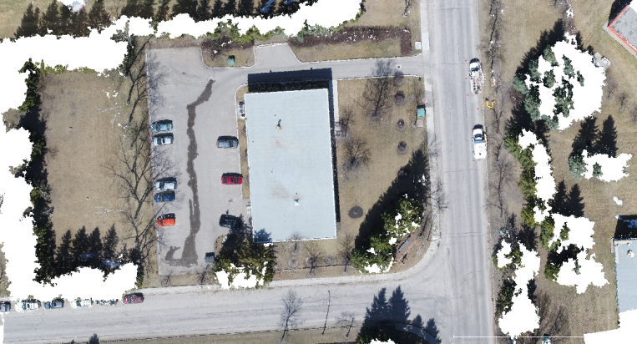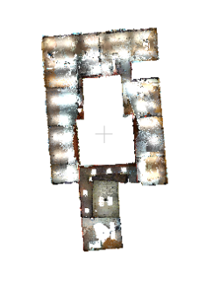

* UAV测量的点云具有精确的地理参考
* 室内点云缺乏地理参考
* 如何在外业流程中快速确定室内点云的地理坐标 (传统的做法是什么)
* 实现室内外测量数据的空间对准和无缝融合

# 当前解决方案

采用导线测量的方式，由室外的控制点，利用全站仪，导入到室内。

通过控制点来纠正。

# 设计方案

半自动配准方案

1. 粗配准

人工在无人机影像/点云上选择控制点，在室内点云中选择对应点，进行二维配准。

1. 精配准